SABER 2 Geodinámica externa
¿Qué es la geodinámica terrestre?
La geodinámica terrestre estudia las fuerzas internas y externas que afectan a la Tierra. La geodinámica interna estudia las transformaciones internas de la Tierra y cómo producen fenómenos naturales como los sismos, el vulcanismo, la deriva continental y la formación de montañas. La geodinámica externa analiza los factores externos como el viento, el agua y el hielo y sus efectos en la superficie terrestre y el consecuente modelado del relieve (geomorfología)
Agentes geológicos externos y modelado del relieve: los agentes geológicos externos como los ríos, torrentes, glaciares, el viento o los movimientos del mar actúan constantemente sobre la superficie del planeta modificando su relieve. Estos agentes para poder actuar de esta forma requieren de la energía solar y de la gravedad de nuestro planeta. A continuación se destacan los principales aspectos de cada uno de ellos:
- Torrentes. Son corrientes de agua temporales, es decir, que solo llevan agua cuando llueve o se produce el deshielo de la nieve. Discurren por un cauce fijo. La actividad erosiva de un torrente se produce en su tramo alto cuando las aguas excavan su cauce, originando barrancos. La actividad sedimentaria se origina en su tramo final, al depositarse los materiales que transporta formando una estructura de forma cónica denominada cono de deyección.
- Ríos. Son corrientes de agua permanente que discurren por un cauce fijo. Se pueden distinguir tres tramos denominados curso alto, curso medio y curso bajo.
  - En el curso alto se produce la máxima actividad erosiva al excavar su cauce formando tajos, gargantas y valles en forma de V.
  - En el curso medio la actividad erosiva junto con la sedimentación generan meandros, que son curvaturas del cauce, y unas estructuras sedimentarias llamadas llanuras aluviales o de inundación, generadas por los materiales depositados después de una crecida.
  - En su curso bajo, en la desembocadura, si el río aporta más materiales de los que el mar se lleva, se forman deltas y si sucede lo contrario, se forman estuarios.
- Viento. Es el aire en movimiento. La acción del viento o acción eólica es especialmente importante en las zonas áridas, donde apenas hay vegetación, lo que facilita que el viento pueda barrer los fragmentos y transportar en suspensión las pequeñas partículas de los materiales que hay sobre el suelo desprotegido, generando estructuras fungiformes, entre otras. La actividad erosiva del viento comprende tanto la corrosión o desgaste de las rocas producidas por el impacto de las partículas de arena que empuja el viento, como la deflación o barrido de las partículas del suelo debido a la acción del viento. La actividad de transporte del viento puede generar dunas, si el material que transporta es arena, o tormentas de polvo, si los materiales que transporta son más finos.
- Mar. Su acción se debe fundamentalmente a la acción de las olas y, en menor grado, a la acción de las mareas y de las corrientes marinas costeras. La actividad erosiva del mar se produce por la abrasión que realizan las olas y los materiales que empuja sobre la base rocosa del litoral provocando plataformas de abrasión y, si la costa es alta, acantilados. La actividad de transporte y sedimentación origina playas, en donde la arena se acumula a lo largo del litoral, barras en donde el cordón arenoso se forma paralelo a la playa y flecha cuando se proyecta desde la costa hacia el mar. Si la flecha se une a una isla da lugar a un tómbolo y si cierra una bahía origina una albufera.
- Glaciar. Es una masa de hielo que se desplaza lentamente sobre el relieve continental. Se distinguen dos tipos: los glaciares de montaña, como los que hay en los Alpes, en los Andes, en el Himalaya, y los glaciares de casquete, que son como los que hay en la Antártida o en Groenlandia. Se distinguen las siguientes formas de modelado glaciar:
Los procesos geológicos externos que actúan modelando el relieve son los siguientes:
- La meteorización. Es un proceso estático en el cual los agentes atmosféricos y biológicos degradan las rocas superficiales de la corteza terrestre facilitando que se rompan o se deshagan. Se producen dos tipos: la meteorización química y la meteorización física o mecánica.
  - La meteorización química consiste en las reacciones químicas entre los minerales de las rocas y los gases de la atmósfera o el agua. La disolución de las calizas es un tipo de meteorización química que sufren las rocas calcáreas. Este tipo de roca está formada por carbonato cálcico, sal insoluble en agua pero que reacciona con el ácido carbónico (el que se forma a partir del agua de lluvia y el dióxido de carbono de la atmósfera) originando bicarbonato cálcico, sal que sí es soluble en agua.
  - La meteorización física es la debida a los esfuerzos mecánicos que se producen en las grietas de las rocas provocados por las raíces de los árboles, a la formación de hielo (gelifracción) o a las dilataciones y contracciones de las rocas debido a los continuos cambios bruscos de temperatura.
- La erosión. Proceso dinámico realizado por los agentes geológicos externos que comprende el arranque de los materiales producidos durante la meteorización, el posterior desgaste de los fragmentos y partículas resultantes al ser transportados y el desgaste que generan éstos en la superficie terrestre.
- El transporte. Proceso dinámico realizado por los agentes geológicos externos. Es el traslado de los materiales producidos durante la meteorización, desde su lugar de origen hasta las cuencas de sedimentación.
- La sedimentación es un proceso dinámico de depósito, por efecto de la gravedad o la disminución de la velocidad del agente de transporte, de los materiales transportados en las cuencas de sedimentación, en cuyo fondo forman capas de sedimentos o estratos.

Ejemplos de identificación de formas de relieve
1. Observa la siguiente imagen de un sistema fluvial y responde:
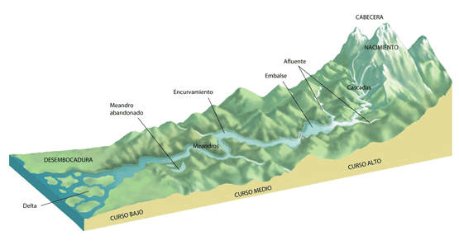
- A. ¿Qué estructura describe la curvatura del cauce que se observa en el curso medio de la imagen?
Meandro
- B. Según el texto, ¿qué proceso predomina en el curso alto si el valle tiene una marcada forma de "V"?
Erosión (máxima actividad erosiva al excavar el cauce)
2. Analiza el siguiente modelado eólico (del viento):
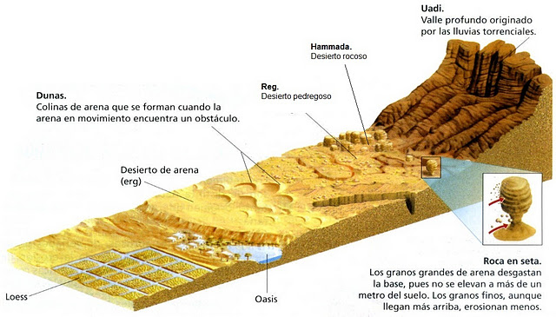
- A. ¿Cómo se denomina la estructura con forma de hongo generada por el desgaste de las partículas de arena?
Estructura fungiforme (o roca seta)
- B. ¿Qué nombre recibe la acumulación de arena transportada por el viento que se ve al fondo?
Duna
3. Identifica las siguientes formas del relieve litoral:
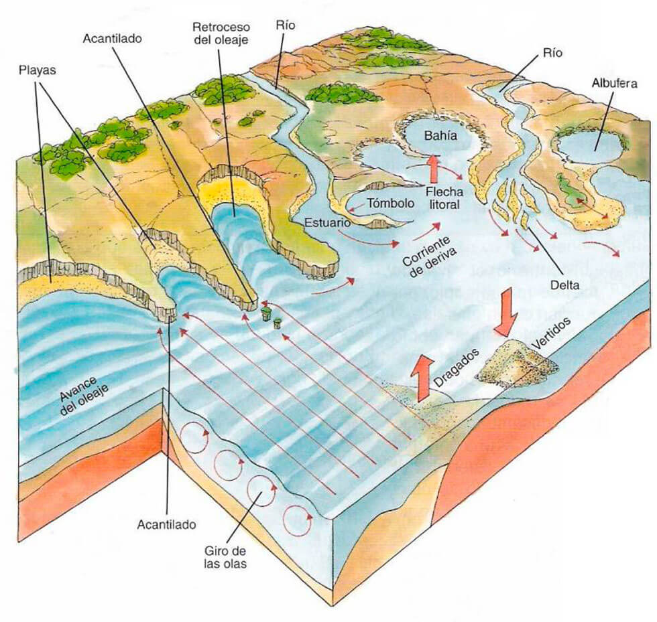
- A. Si una lengua de arena une la costa con una isla (como se ve en la imagen), ¿qué nombre técnico recibe?
Tómbolo
- B. ¿Cómo se llama la pared rocosa vertical que sufre la abrasión directa de las olas?
Acantilado

Cuestionario de Opción Múltiple
1. ¿Cuál es la principal diferencia entre un río y un torrente?
- a) El río solo lleva agua cuando llueve.
- b) El torrente es una corriente de agua temporal, mientras que el río es permanente.
- c) El torrente no tiene capacidad erosiva.
2. En el curso bajo de un río, si el mar retira más material del que el río deposita, se forma:
- a) Un delta.
- b) Un estuario.
- c) Una llanura aluvial.
3. El proceso de "gelifracción" (rotura de rocas por congelación de agua en grietas) es un ejemplo de:
- a) Meteorización química.
- b) Sedimentación.
- c) Meteorización física o mecánica.
4. ¿Qué agentes son necesarios para que los agentes geológicos externos puedan actuar?
- a) Solo el viento y el agua.
- b) La energía solar y la gravedad.
- c) La deriva continental y los sismos.
5. El proceso dinámico que consiste en el traslado de materiales desde su origen hasta las cuencas de sedimentación se denomina:
- a) Erosión.
- b) Meteorización.
- c) Transporte.

Clave de Respuestas (Autocorrección)
Pregunta | Respuesta Correcta
1 | b) El torrente es temporal; el río es permanente.
2 | b) Estuario.
3 | c) Meteorización física o mecánica.
4 | b) Energía solar y gravedad.
5 | c) Transporte.

